V.B.G.
Virtual Business Gate

SOMMARIO

1 Interfacce applicative standard 3
2 Integrazione Sistemi di autenticazione 5
3 Integrazione altre banche dati/servizi 6
3.1 Integrazione con sistemi SIT 6
3.1.1 Validazione per la precompilazione dati localizzativi 6
3.1.2 Recupero informazioni dal SIT del Comune (vie, civici e dei dati catastali). 6
3.1.3 Estensione dell’integrazione con sistema SIT per l’individuazione di vincoli specifici e procedure da attivare in base alla localizzazione 7
3.1.4 Visualizzazione cartografica 7
3.2 Integrazione con altri sistemi 8
3.3 Porte applicative 9

Interfacce applicative standard
La soluzione proposta prevede una serie di interfacce di comunicazione basate su servizi SOAP / REST.
La soluzione prevede l’integrazione anche con back-office eterogenei, sistemi, servizi e banche dati distribuite presso il Comune o Enti esterni.
Nello specifico è prevista una componente middleware (denominata STC - Sistema territoriale di cooperazione) che funge da vero e proprio orchestratore di sistemi di backend eterogenei come descritto dall’immagine che segue
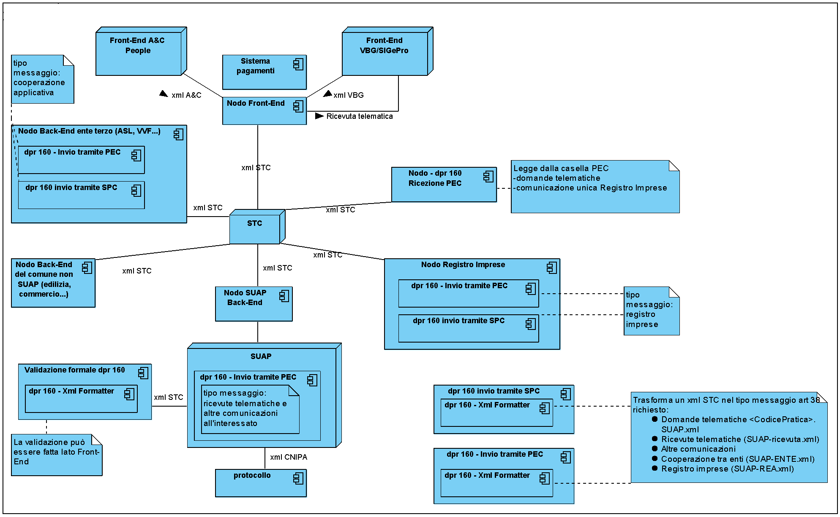
La componente STC – una web application sviluppata in tecnologia J2EE - esegue il routing di messaggi SOAP su canale HTTP secondo un determinato protocollo di gestione ai quali le varie componenti registrate (definiti come nodi NLA – Nodo Locale Applicativo ) si scambiano messaggi secondo una modellazione definita in XML.
Il sistema STC è un orchestratore che permette di:
far colloquiare gli applicativi presenti all’interno di un ente comunale (es. SUAP, edilizia, commercio, altri uffici)
estendere la comunicazione verso amministrazioni terze (ASL, VVF, Arpa …)
estendere la comunicazione verso enti di livello superiore (Provincia e Regione).
Questo tipo di interazione ha permesso di integrare in diverse soluzioni dispiegate in altri enti (es. Firenze, Parma, Trieste, Livorno, ecc…) interfacciando software di altri fornitori.
La soluzione, dispiegata in diverse realtà del territorio nazionale, è integrata con software di altri fornitori mediante connettori già sviluppati per interfacciarsi con sistemi di:
Protocollazione
Sit / Toponomastica
Anagrafe
Camera di Commercio / registro imprese
Sistemi di Single Sign On
Sistemi di pagamento
Sistemi di archiviazione documentale
Nel caso di integrazione con sistemi/servizi/db già integrati in precedenza con la piattaforma, sarà quindi necessaria una semplice attività di configurazione. In altri casi si dovrà verificare, caso per caso, l’adattamento delle interfacce esistenti o lo sviluppo ex-novo di componenti di interoperabilità per rispondere alle specifiche dei sistemi o dei servizi da integrare (pe. anagrafe, protocollo, toponomastica, gestione documentale, altri back-office specifici di dominio).
A titolo di esempio il sistema è già predisposto per l’integrazione con i sistemi di protocollo di tutti i principali fornitori (Maggioli, Halley, …), con i sistemi SUAP (secondo le specifiche della regione Toscana Rfc 239, 184, 183), con Parix Gate (Rfc 63), Camera di commercio, con ARPA (Sistema di autenticazione regionale della Toscana), con LEGADOCS (sistemi di archiviazione sostitutiva), con il sistema dei pagamenti di LINEACOMUNE della provincia di Firenze, con QUADRIFOGLIO (sistema tributi del Comune di Firenze), ecc..
La soluzione espone anche tutta una serie di servizi REST / JSON per erogare informazioni da esporre su portali informativi relative ad informazioni su
- Informazioni dell’ente
- News
- Modulistica
- Faq
- Orari e contatti

Integrazione Sistemi di autenticazione
Nella suite applicativa VBG è presente un componente di autenticazione che funge da gateway di autenticazione per i sottosistemi di frontend – backend.
La componente applicativa – denominata AUTHENTICATIONGATEWAY - è stata sviluppata con lo scopo di fornire un gateway d’accesso unico a diversi sistemi di autenticazione federata, mediante lo sviluppo di connettori basati su servlet che astraggano lo strato di logica applicativa.
È una web application conforme alle specifiche servlet 2.5. Il sistema permette due modalità d’autenticazione, quella locale e quella in SSO. Nel caso di autenticazione locale l’accesso utilizzato è la modalità username e password, oppure CIE/CNS, con validazione delle credenziali su sistemi differenti modificabili a runtime tramite configurazione applicativa. Nel caso di accesso in SSO la soluzione già è predisposta per dialogare con diversi connettori.
La componente applicativa AUTHENTICATIONGATEWAY attualmente è abilitata ad interoperare con le seguenti Infrastrutture di autenticazione Regionali:
- ARPA/SPID: infrastruttura di autenticazione di Regione Toscana;
- LOGINFVG/SPID: infrastruttura di autenticazione regione Friuli Venezia Giulia;
- Cohesion: infrastruttura di autenticazione regione Marche;
- FedERa/SPID: infrastruttura di autenticazione regione Emilia Romagna;
- JoSSo: infrastruttura di autenticazione regione Abruzzo;
- LoginUmbria/SPID: infrastruttura di autenticazione regione Umbria;
- LDAP: modulo di autenticazione su sistemi LDAP Based (Active Directory, ecc…);
- CIG: Comune di Siena.
Nello specifico progetto la componente è già sviluppata e disponibile. Si renderà necessaria solamente attività di configurazione e di predisposizione della documentazione per i vari accordi di servizio che l’ente dovrà prendere con regione per aderire alla piattaforma di autenticazione regionale.

Integrazione altre banche dati/servizi
La soluzione proposta è pienamente integrata, in altri contesti, a sistemi informativi territoriali, e altri servizi legacy dell’ente come servizi anagrafici, servizi di pagamento, interrogazione banche dati camera di commercio, integrazioni con caselle di posta ordinaria e certificata.

Integrazione con sistemi SIT
L’integrazione con il sistema SIT ha fondamentalmente i seguenti scopi:
validazione e precompilazione delle maschere che prevedono l’inserimento di dati localizzativi (vie, civici e dei dati catastali);
individuazione di vincoli specifici e procedure da attivare in base alla localizzazione degli interventi edilizi;
visualizzazione delle pratiche gestite da back-office in cartografia.
Questa fase sfrutta i legami che si sono creati tra la pratica di back-office e la cartografica del SIT per poter fornire informazioni territoriali relative ai procedimenti di back-office attivati.

Validazione per la precompilazione dati localizzativi
L’integrazione con il Sistema Informativo Territoriale (SIT) consente negli ambienti operativi di recuperare informazioni certificate dal SIT in fase di acquisizione della pratica.
Nell’ inserimento di una istanza e/o nella registrazione/perfezionamento di una pratica, al momento dell’immissione dei dati relativi alla localizzazione dell’intervento edilizio, una volta indicato l’indirizzo e il civico o i dati catastali essenziali, il sistema recupera in automatico attraverso specifici web-service (WS_SIT) e precompila tutte le ulteriori informazioni previste dal seguente form.
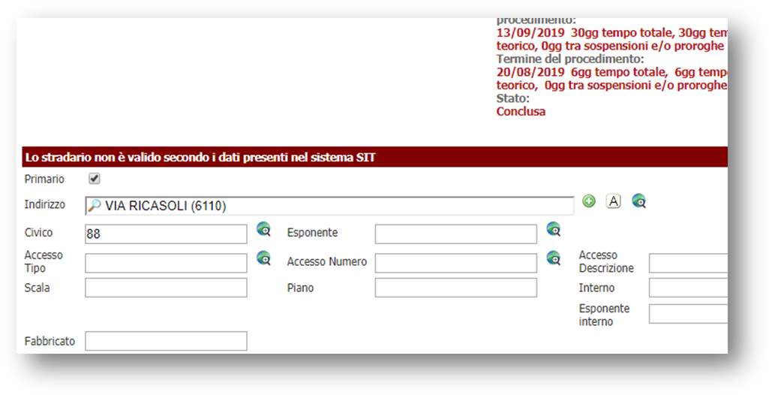

Recupero informazioni dal SIT del Comune (vie, civici e dei dati catastali).
Tale funzionalità minimizza gli errori di inserimento di dati localizzativi inconsistenti da parte degli operatori come ad esempio l’inserimento di una via un civico inesistente. Per dati localizzativi si intendono via, civico, esponente, scala, interno, foglio, particella e subalterno.
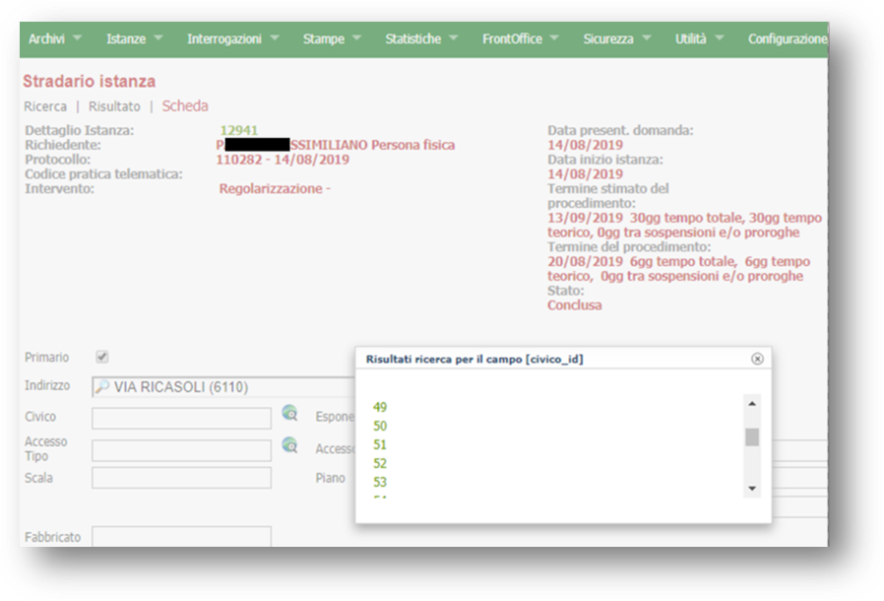

Estensione dell’integrazione con sistema SIT per l’individuazione di vincoli specifici e procedure da attivare in base alla localizzazione
L’integrazione con il Sistema Informativo Territoriale (SIT), qualora siano presenti specifici livelli informativi, consente inoltre di recuperare, in fase di presentazione di una pratica o di gestione dell’istruttoria, vincoli o altre informazioni in base alla localizzazione dell’intervento attraverso web-service, direttamente sul sistema cartografico o attraverso maschere informative del back-office.

Visualizzazione cartografica
L’integrazione con il Sistema Informativo Territoriale (SIT) consente di rappresentare in cartografia le pratiche gestite dal sistema tematizzandole secondo criteri predefiniti (pe. pratiche chiuse positivamente presentate in un determinato lasso di tempo ed in una specifica zona o via; edifici ristrutturati in un determinato periodo; ecc.…). In questo caso in diverse esperienze sono state realizzate delle viste per permettere al sistema SIT di rappresentare nel proprio sistema i vari tematismi dei servizi specifici.
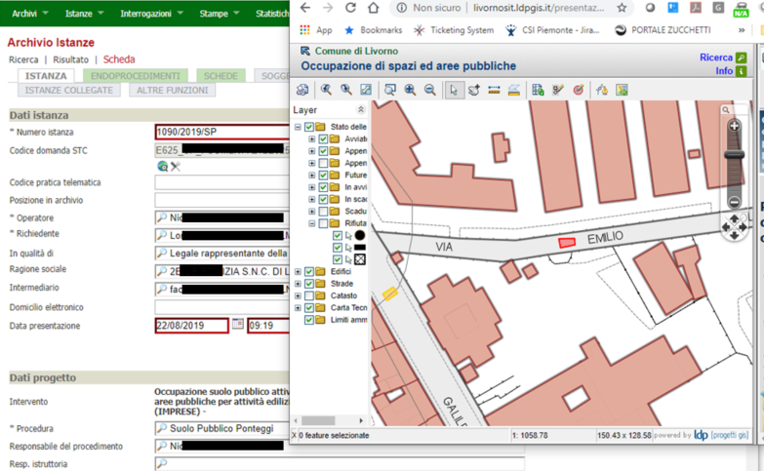

Integrazione con altri sistemi
La suite applicativa è in grado di interfacciarsi con diversi sistemi informatici esterni all’ente nelle più svariate modalità.
Sono stati sviluppati dei connettori di vari tematismi (anagrafe, protocollo, Sit, ParixGate, Camera Commercio, sistemi di rendicontazione dei pagamenti, ecc..) che sfruttano diverse tipologie di caricamento dati: dall’interazione in cooperazione applicativa alla lettura / esposizione di viste specifiche, o alla lettura di file su cartelle remote ftp al consumo di servizi REST.
Prevede anche una interfaccia per il collegamento con la casella PEC / Ordinaria dell’ente per processare / controllare / allegare direttamente i messaggi alle procedure gestite nel backoffice. È possibile anche inviare direttamente messaggi PEC / ORDINARIA dalle maschere applicative in modo tale da far rimanere collegate le comunicazioni alla pratica e costituire un faldone documentale unico.
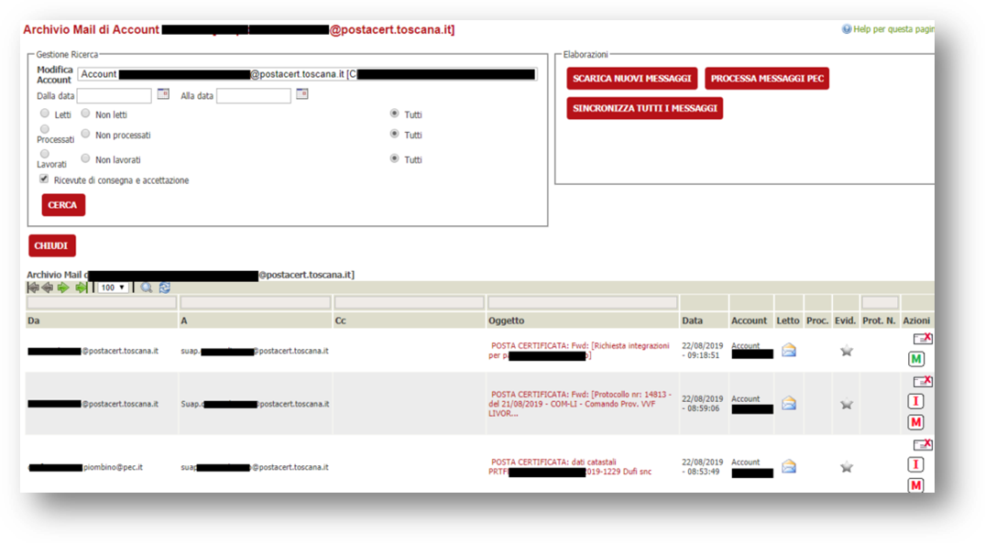

La piattaforma procedimentale prevede anche la possibilità di integrare applicativi dell’anagrafe che consentano con accesso diretto alla base dati o attraverso web-service la cooperazione applicativa e l’accesso e il reperimento dei dati relativi alle persone fisiche registrate in anagrafe coinvolte nei procedimenti

Porte applicative
VBG presenta molte interfacce applicative tramite servizi SOAP.
I vari WSDL sono presenti nell’archivio zip cooperazione.zip

